计算机学院本科生实验报告

实验课程：数据结构实验
实验项目： 链表的基本操作
指导教师： 李晶晶
开课时间：
班级： 2

华 南 师 范 大 学

计算机 学院 _数据结构实验_课实验报告
2019 年级 2 班 实验日期 2020.10.03
姓名__张帆 __ 学号___2019213107_______
上机环境___DEV______ 实验题目： 链表的基本操作
报告内容包括：
一、 设计人员相关信息
1、 设计者姓名、学号和班级
2、 设计日期
3、 上机环境
二、 程序设计相关信息
1、 实验题目和实验项目目的
2、 实验项目的程序结构（程序中的函数调用关系图）
3、 实验项目包含的各个文件中的函数的功能描述
4、 算法描述或流程图
5、 实验数据和实验结果分析
6、 实验体会
1、实验题目和实验项目目的
实验题目：链表的基本操作实验
实验项目目的：领会链式存储结构和掌握链式存储中各种基本运算算法设计，巩固C++面向对象编程能力
2、实验项目的程序结构（程序中的函数调用关系图）
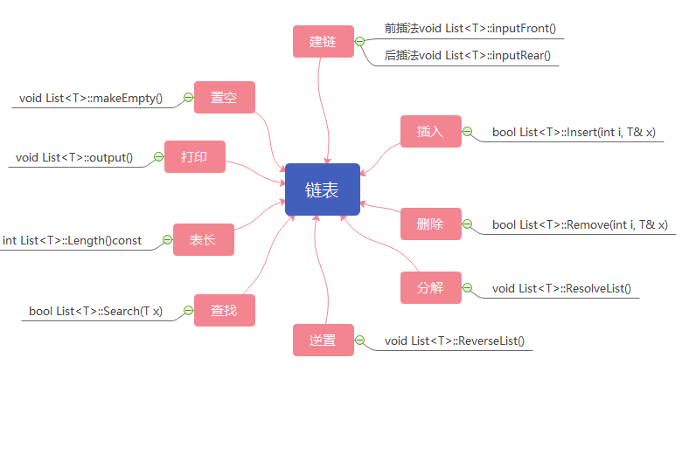
3、实验项目包含的各个文件中的函数的功能描述
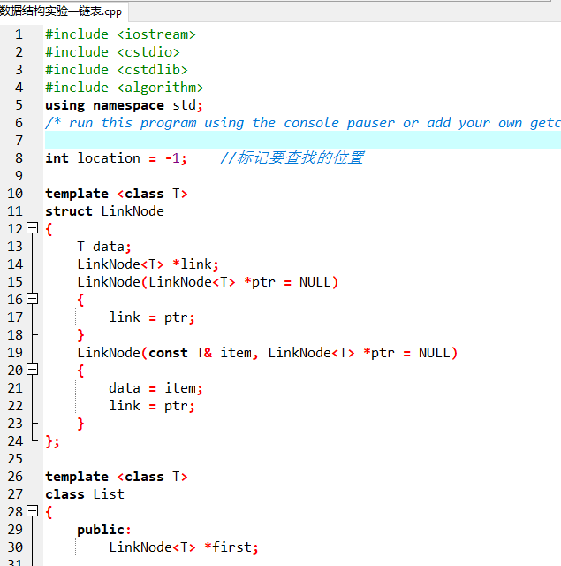
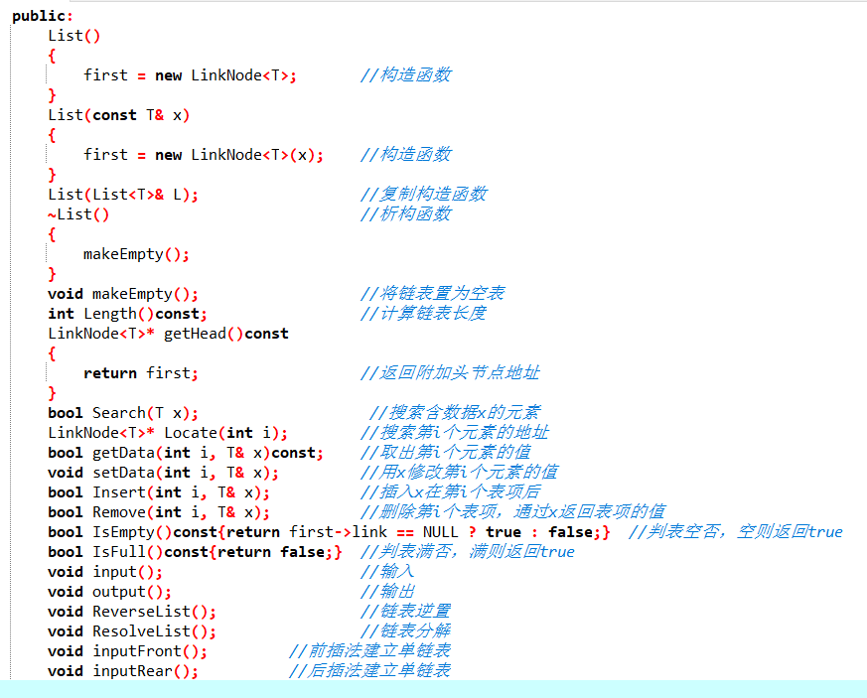

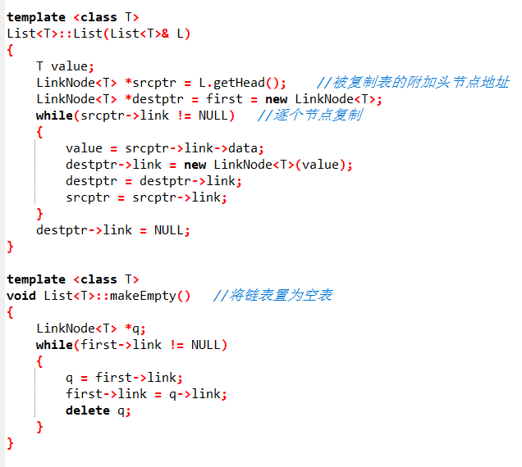

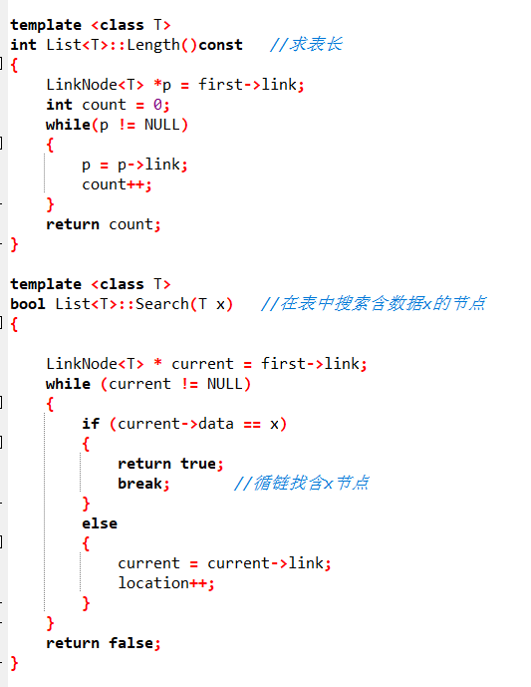
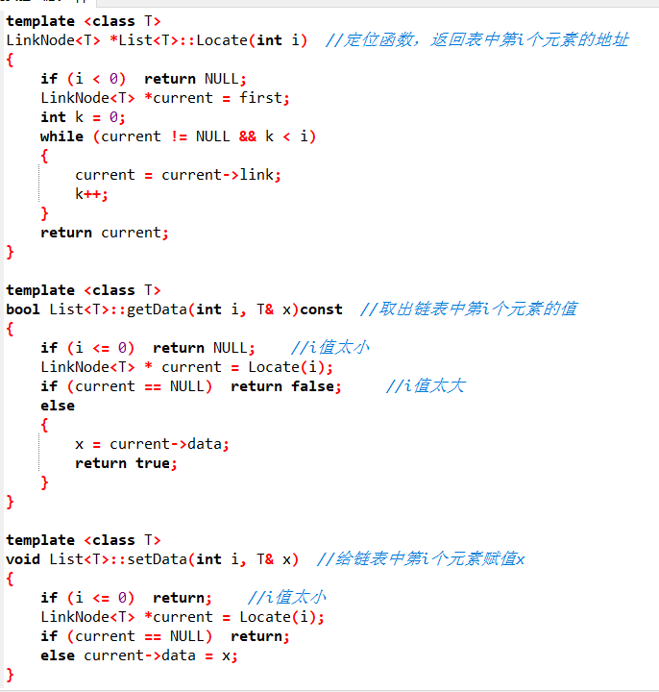

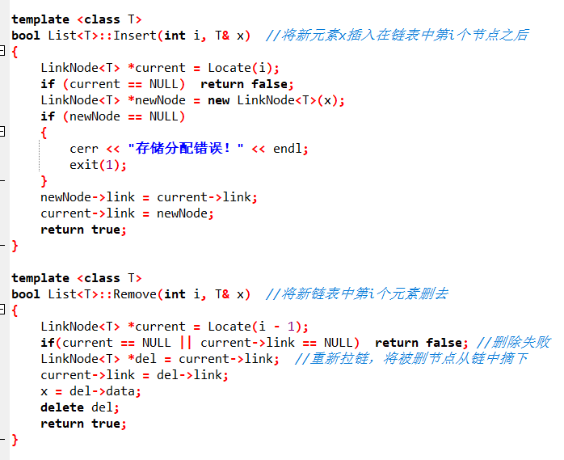

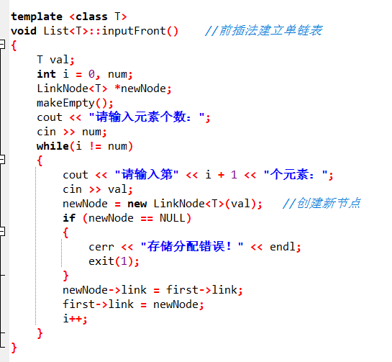

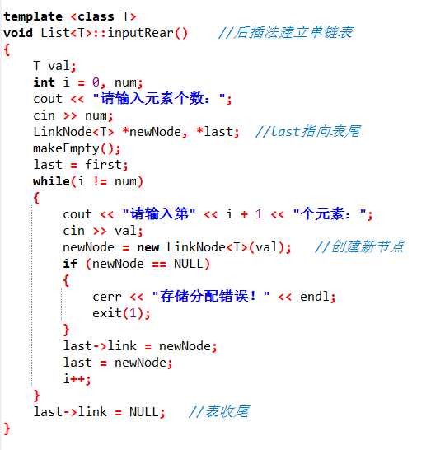

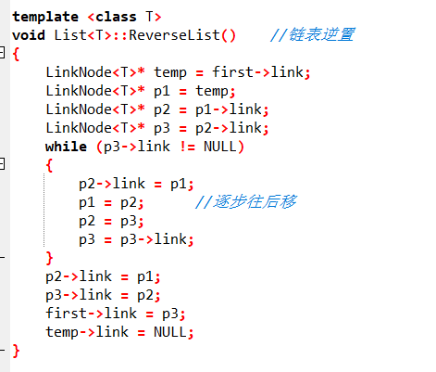

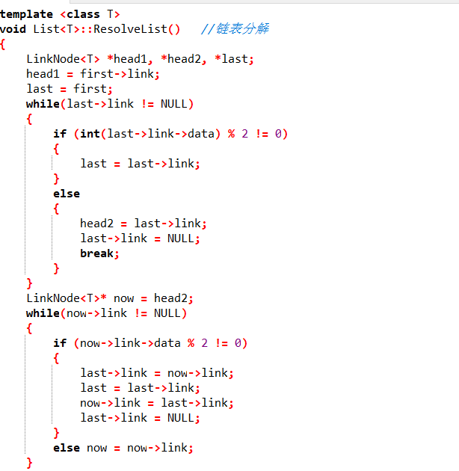

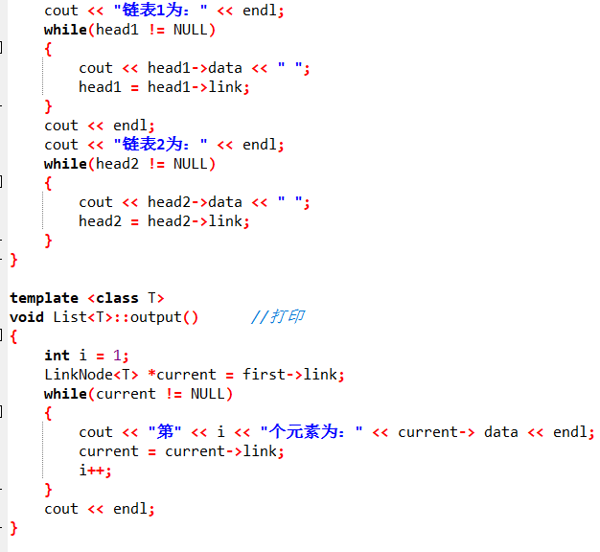

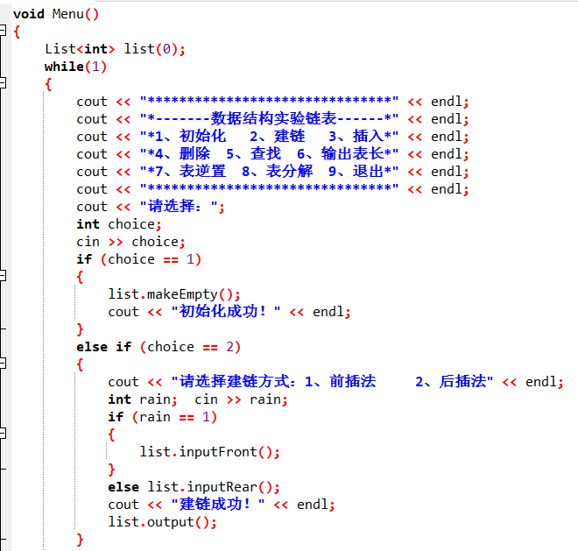

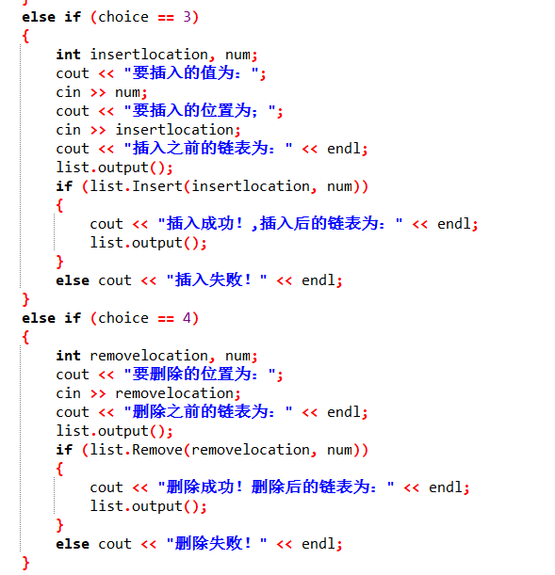

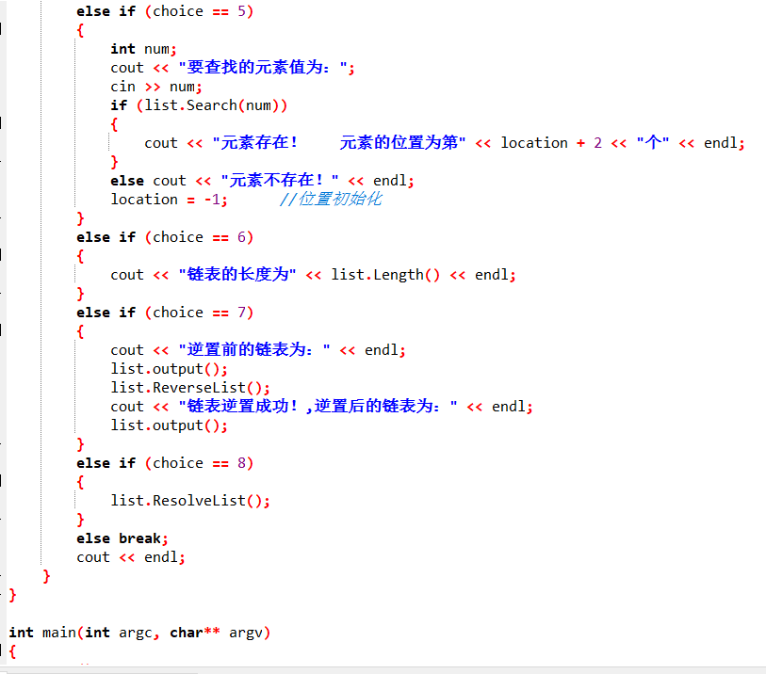

4、算法流程或流程图
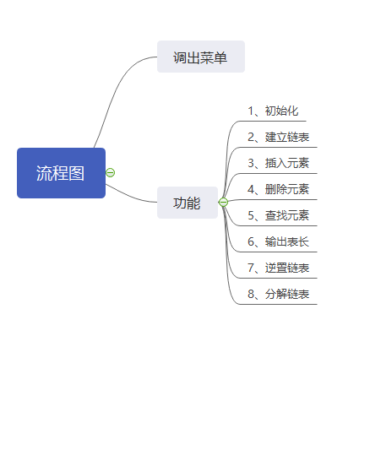

5、实验数据和实验结果分析
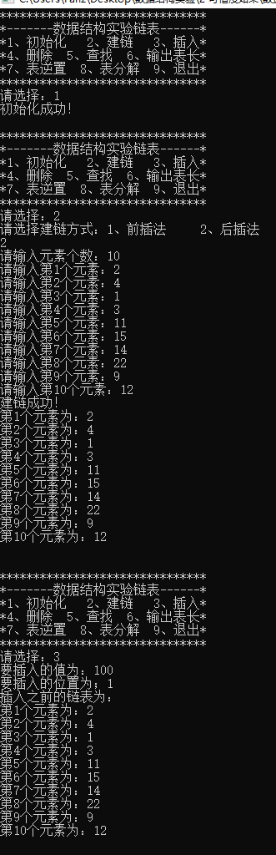
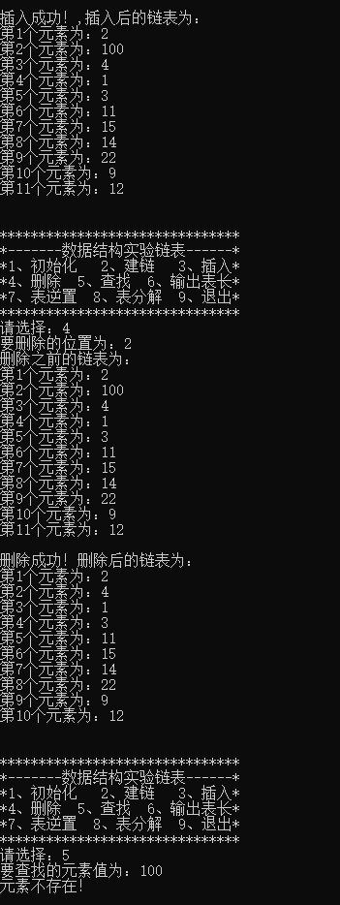
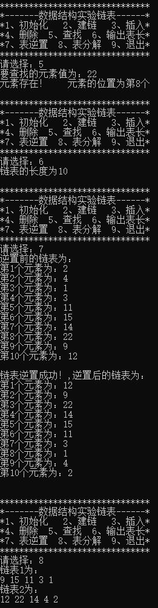
6、实验体会
本次实验让我比较清晰的掌握了链表的基本结构与功能，但同时发现自己对课上所学的数据结构内容掌握不牢，为方便更好地学习数据结构，须多多复习数据结构内容。

